出國報告（出國類別：研習）

執行臺美環保技術合作協定參加環境執法教官培訓—赴美國環保署研習

服務機關：行政院環境保護署
姓名職稱：呂聆文技士、劉怡君科員
派赴國家：美國
出國期間：104年10月18日至10月26日
報告日期：105年1月25日

摘 要
本計畫為本署104年「執行臺美環保技術合作協定參加環境執法教官培訓」研習計畫，本次赴美主要研習內容主要係參訪美國加州南岸空氣品質管理局(South Coast Air Quality Management District, SCAQMD)及美國環保署第9分區(USEPA Region 9)，學習與交流有關空污環境執法之實務經驗及相關案例分享。
美國加州南岸空氣品質管理局屬地方環保機關，所轄涵蓋了南加州的4個郡縣，面積約為三分之二個台灣。由於該地區工業及經濟活動發達，交通運輸負荷沉重，造成該區域空氣污染問題更加嚴重，空污管制實屬不易。然而在該局的努力之下，近年來該區域空氣品質已有明顯的改善成果。該局除了分享其空污執法之經驗談外，另外亦針對煉油廠空污稽查情形與我方進行案例交流分享，主要執法內容係針對煉油廠的操作情形是否符合相關規範，及操作參數是否符合許可文件內容等進行查核，並依其不同目的分為三種執法類型：「Blue Sky」稽查計畫、區域清淨空氣誘因市場計畫(Regional Clean Air Incentives Market, RECLAIM)及設備單元之執法。該局除了有專業的環境執法人員外，亦有強大的空污檢驗人員作為其後盾，除執行例行的檢驗工作之外，亦會陪同執法人員至現場採樣及進行污染源檢測。另相關執法人員皆經過完善的專業訓練及操作儀器訓練之認證等培訓課程，使相關執法人員可以更專精、更深入的進行空污執法工作，在於執法過程勢必會更精確且提升其執法之效能。
美國環保署第9分區之空氣執法重點主要為固定污染源許可、有害空氣污染物、石綿、移動污染源及緊急應變計畫與社區知曉法案等，該環境執法部門同樣以專業領域劃分執法人員權責，重視深度優於廣度。並且結合各專業領域之執法人員，協同分工進行環境執法行動，達到深度查核之目標。針對執法計畫細項之分工美國環保署也由不同的科別來負責，以促進執法團隊之執法效率。美國環保署除了對於執法人員的專業教育訓練、相關操作儀器設備之證照制度極為重視外，特別要求執法人員的相關安全衛生觀念，並且徹底落實個人防護用具之配戴。該署亦與我方人員進行空氣污染防制技術之交流，並以燃煤工廠及生質能源為例說明相關空氣污染物質與防制設備之改善效能等，另外介紹該署執法時相關裁罰制度以及煉油廠環境執法實務上的經驗交流。

目
錄
壹、 目的 1
貳、 研習行程 2
參、 研習內容 3
一、 美國加州南岸空氣品質管理局 3
（一） 組織架構及管制目標 3
（二） 空氣污染執法概況與策略 5
（三） 煉油廠稽查計畫 7
二、 美國南加州Tesoro Carson煉油廠實廠觀摩 11
三、 美國環保署第9分區 14
（一） 組織架構及執法重點 14
（二） 空氣污染物防制技術介紹 16
（三） 裁罰制度概況 18
（四） 煉油廠空氣污染執法實務交流 19
肆、 心得與建議 23
附錄………………………………………………………………..…...A-1
附錄1 美國加州南岸空氣品質管理局介紹簡報………………....…A-1
附錄2 美國加州南岸空氣品質管理局空氣品質執法概況簡報..…A-16
附錄3 美國加州南岸空氣品質管理局煉油廠執法概況簡報…..…A-34
附錄4 美國環保署第9分區環境執法部門簡報……………....…..A-54
附錄5 美國環保署第9分區煉油廠執法案例簡報………….…….A-65
附錄6 美國環保署第9分區煉油廠製程單元稽查實務查核表單..A-69
附錄7空氣污染防治技術簡介………………………………….…..A-87
附錄8煉油廠裁罰評估指引（加州空氣資源局）………………..A-114
附錄9空氣污染執法手冊（第一章至第三章）………………..…A-163
- 目的
近年來，國民對於空氣品質之要求日益提升，為維護國民健康，提高環境品質，本署採取行政管制與經濟誘因並重之管制措施，除制定與修正法規、推動許可管理制度，及落實污染者付費之精神－徵收空氣污染防制費等管制策略，其中現場查核及監測數據之審閱亦是落實管制不可或缺之一環。然而，在面臨眾多污染源之考驗下，如何妥適運用有限之執法人力及資源，確保環境執法之精準度，是現階段需突破之困難與挑戰。
為推動環保國際合作，加強臺美雙方政府機關共同合作執行各項環保計畫，本研習係執行臺美環保技術合作協定參加環境執法教官培訓－空氣污染管制執法，至美國環保署第9分區及美國加州南岸空氣品質管理局環境執法部門研習，研習目的為藉由與美國環保署交流以精進臺灣空氣污染環境執法之實務經驗，並以煉油廠為案例，說明相關科學儀器進行環境污染物之檢測技術，積極推動環境執法創新革新，提升環境執法人員之專業能力，期能提升臺灣空污執法之深度與效能。

- 研習行程
本次研習地點為美國加州南岸空氣品質管理局及美國環保署第9分區，研習重點為空氣污染環境執法之實務經驗交流，並以煉油廠為例，說明美方空污執法的情形及分享利用科學儀器進行環境污染物檢測之技術，行程表如表1。
表1、研習行程表
日期 | 工作內容摘要
104.10.18 | 搭機前往美國洛杉磯
104.10.19 | 抵達美國洛杉磯
104.10.20 | 研習前相關工作準備日，與美國環保署第9分區執法人員Andrew Chew交流、討論空氣污染環境執法實務  1. 介紹美國環保署第9分區空氣污染環境執法科技應用技術  2. 介紹空氣污染環境執法遵循之法規
104.10.21 | 拜訪美國加州南岸空氣品質管理局  1. 介紹組織架構及管制目標。  2. 介紹空氣污染執法概況與策略  3. 參訪美國加州南岸Rubidoux空氣品質監測站  4. 介紹美國煉油廠空氣污染環境執法實務  5. 介紹空氣污染物監測技術與數據分析  6. 介紹空氣污染環境檢驗測定制度  7. 參訪美國南岸空氣品質管理局實驗室
104.10.22 | 1. 至美國南加州Tesoro煉油廠實場觀摩  2. 搭機前往美國舊金山
104.10.23 | 拜訪美國環保署第9分區  1. 介紹美國環保署第9分區環境執法部門  2. 介紹空氣污染物防制技術－燃煤及生質能為例  3. 介紹美國環保署裁罰制度－禁制令之救濟方式／減緩／環境補償計畫為例  4. 參加美國環保署第9分區執法部分年終成果發表會
104.10.24 | 1. 臺灣介紹行政院環境保護署環境督察總隊組織職掌與業務  2. 臺灣分享煉油廠空氣污染環境執法實務案例  3. 介紹美國煉油廠空氣污染環境執法實務
104.10.25 | 搭機返回臺灣
104.10.26 | 返抵臺灣

- 研習內容
- 美國加州南岸空氣品質管理局
  - 組織架構及管制目標
美國加州南岸空氣品質管理局成立於1977年，為一地方性環保機關，上級主管機關為加州空氣資源局 (California Air Resources Board, CARB)，其所轄包含了4個郡縣 (Counties)，包括橘郡 (Orange County)、洛杉磯郡 (Los Angeles)、聖波納蒂諾郡 (San Bernardino County)、河邊郡 (Riverside County)等四個行政區，面積超過2萬5千平方公里，人口約有1千700萬人（約占加州人口的一半，為美國排行第二之人口密集都市）及1千2百萬輛的車輛（幾乎每4人就有3人有車）。由於該區域工業及經濟活動為加州之冠，再加上高速公路密布且車流量龐大，交通運輸負荷沉重，造成該區域空氣污染問題更加嚴重，空污的管制實屬不易。該局主要目標就是為了維護南加州空氣品質，藉由研析轄內的固定污染源及區域性污染特性，研發創新污染控制技術以提升當地空氣品質，及提供空氣品質不良之警示。並且在聯邦政府及州政府的法律規範之下，執行空氣品質之環境執法及相關管制措施，及制定空氣品質相關規範、許可審查制度及稽查管制方法等工作。在該局的努力之下，近年來南加州空氣品質已有明顯的改善成果。

圖1、美國聯邦、加州及南岸空氣品質管理單位關係圖
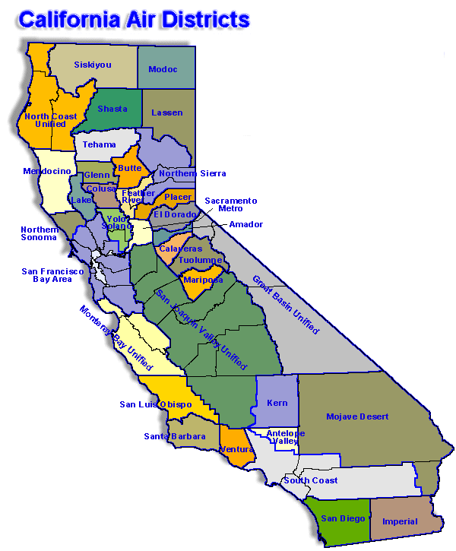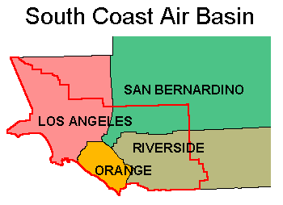

圖2、美國加州南岸空氣品質區地理位置涵蓋區域
該局約有800名員工，其中包含科學檢驗員、企劃師、工程師及督察員。並設有36個空氣品質監測站，用以監測南加州之空氣品質，及進行每日空氣品質預報及相關警示宣導。該局另設有檢驗設備齊全的空氣品質實驗室，該實驗室除了針對各項空氣污染物質進行常規性的監測及檢驗，甚至會與空污執法人員一同進行現地採樣及空氣污染來源之測定分析 (Source Testing)，以提供執法人員強而有力的後備支援及準確的分析結果。該實驗室另有進行商品（如：漆料）之揮發性有機物標示檢測及緊急應變支援等業務。
美國南加洲空氣污染物（以氮氧化物、硫氧化物及懸浮微粒為主）來源有80%來自移動污染源，20%來自固定污染源（煉油廠、發電廠及加油站）。其中移動污染來源又細分為公路上行駛 (On-Road Mobile)佔了39%，如：汽機車、公車、卡車等，以及非公路上 (Off-Road Mobile)的移動污染源41%，如：輪船、飛機、火車、營建工程機械等。由於美國南加州重工業較發達，包括大型電廠、煉油廠、礦場及加油站等，且又有洛杉磯及長灘等為全美銷量最高的集貨港口，約40%貨櫃由此進出，該局指出部分空氣污染來源主要是來自港口運輸貨物的柴油運輸工具所產生。該局目前正努力推動零排放之運輸工具，如氫氣車、電動車、電纜貨運及電動軌道運輸系統等，以建造綠色港口為目標。
自該局逐步推動許多空氣污染管制措施後，到現在南加州的空氣品質已有明顯的改善，空氣污染對居民健康危害的風險也明顯降低，該局表示目前對於固定污染源的管制率已提升到94%，加州甚至已無燃煤的發電廠，並預估到2020年使用乾淨的能源（如：風力、水力、太陽能、氫氣等）來發電的比例將逐步提升至33%。該局相信每位居民都有權利在乾淨空氣的環境下生活及工作，他們亦會採取必要的措施來保護大眾的健康。
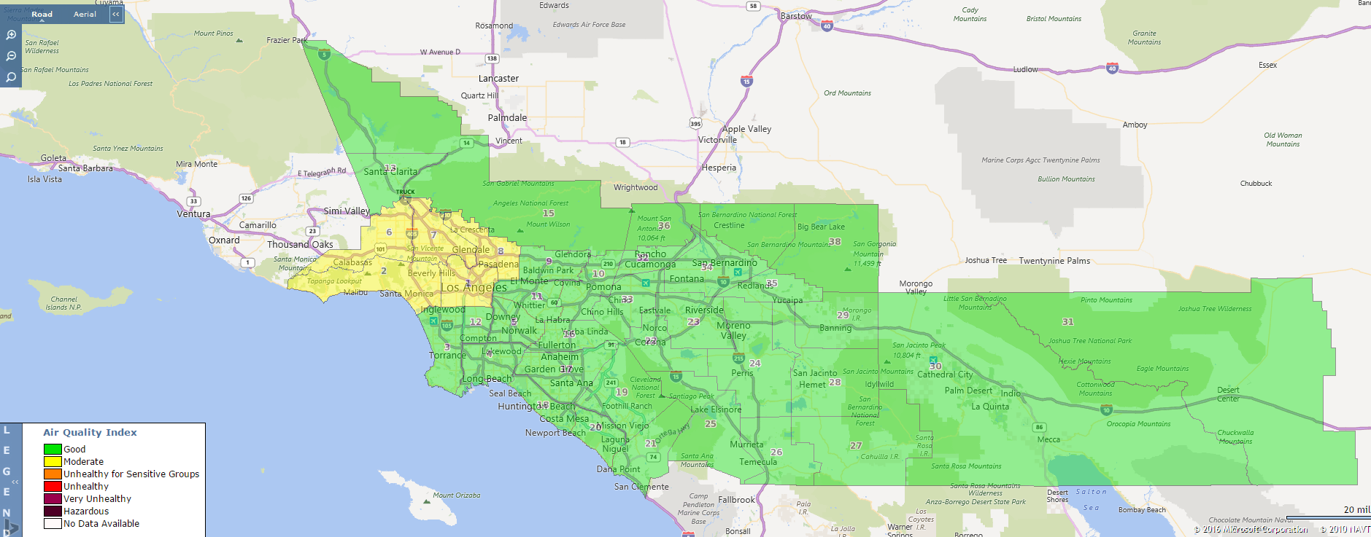
圖3、即時加州南岸空氣品質指數 (Air quality index, AQI)情形
  - 空氣污染執法概況與策略
目前美國南加州空氣品質管理局管制2萬7千個事業單位及6萬張空污許可文件。該局亦要求在一個公平正義的環境執法水準之下執行空污稽查，並根據事業的規模及污染程度來制定相關稽查計畫之次數與頻率。特定的污染源稽查每年執行一次，主要是依據聯邦政府或是州政府的每年度之執法方針來執行，較小型的污染來源（廠）約每兩年執行一次稽查，並且要求事業單位皆需在符合法令規範下操作，以確保其操作之合法性。
教育訓練是環境執法的重要一環，通常每位執法人員需經過6週之密集培訓，以訓練其專業知識及相關稽查技能等。並且學習稽查時可能會使用到的相關儀器設備，如GasFindIR、火焰離子偵測氣及光離子偵測器等，部分稽查儀器另需取得操作儀器之認證書。此外，該局亦會針對一些目前所關注的行業類別，提供特殊性之專業執法訓練課程，使該局執法人員更能深入瞭解事業相關之作業程序及可能之違規情形。
空氣污染執法程序在美國基本上與我國大同小異，主要可分為執法前及進場執法2部分：
- 執法前 (Pre-Entry)：應事先審閱相關許可文件內容，預先評估該廠可能使用之化學物質、準備相關檢驗試劑及採樣容器，及安全防護設備、監測設施等、周邊環境的監控等。
- 進場執法 (Entry)：需出示相關證件表示來意，與廠方代表禮貌會面，並依照該公司要求穿戴相關安全配備防護具，檢視其操作條件是否有依照許可內容進行操作，相關排放紀錄是否有符合法規標準，是否有保存相關操作及監測紀錄等，收集相關證據，並且拍照記錄留存等。

經過執法程序後，如有違反相關法規，涉及裁罰的部分，將會依據美國加州健康與衛生法規規定，並考量以下情形作為罰鍰(Civil Penalties)加重或減輕之依據：
- 因違反法規而危害健康的情形
- 違規行為的性質與持續性
- 發現違規情形的時間長短
- 過去違規次數及頻率
- 相關維護的操作紀錄
- 控制設備的裝設情形
- 對環境的相關減緩措施
- 該公司的財政營運狀況。
有關陳情案件之處理，美國南加州空氣品質管理局與我國一樣，設有24小時免付費陳情專線，亦同樣不會強制要求陳情人提供其姓名、電話或住址，並會針對陳情人的資料嚴加保密。解決陳情案件的方法有：快速回應陳情案件，或與陳情人進行面談、追蹤可能排放污染的來源、監測可能影響的區域、展開來源調查及確保相關污染來源等是否符合法令規定。在美國空污的陳情案中，異味是空氣污染中最常被陳情的種類。然而南加州的陳情案件並沒有逐年提高，該局表示因其近年來之管制措施使空氣品質有明顯的改善，尤其是懸浮微粒的部分。有關臭味陳情的問題，依據相關法規指出「一個人應有不被任何空氣污染物來源所影響的權力」，然而要如何確認異味的問題該局表示仍然是一個很大的挑戰。
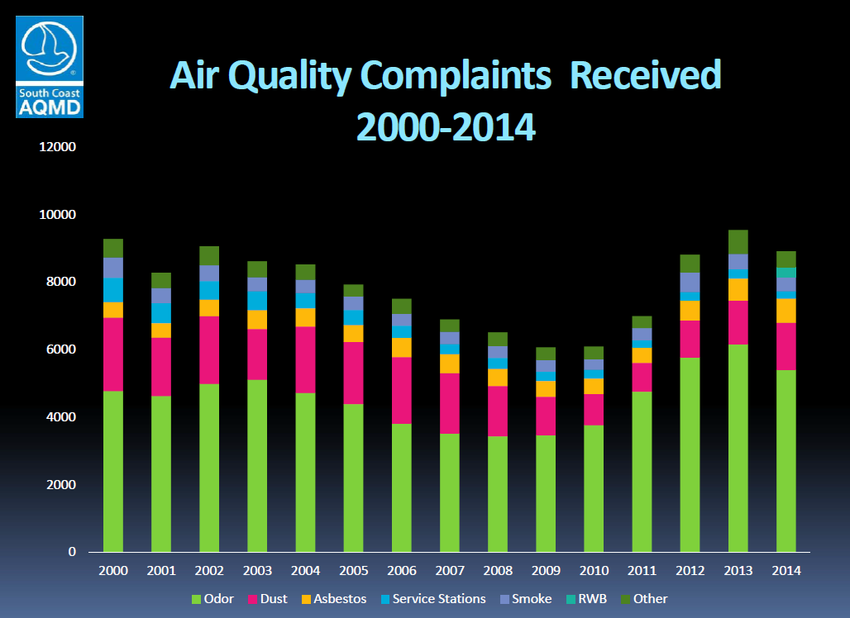
圖4、美國加州南岸歷年空污陳情案件類型分布情形
  - 煉油廠稽查計畫
美國加州南岸空氣品質管理局的主要管轄區域內有8座煉油廠、3座瀝青混凝土廠、14個海港、3座獨立的氫氣廠。該局對煉油廠的主要管理工作有針對煉油廠許可文件的審核與評估，操作情形是否符合相關規範，民眾陳情案件調查，區域清淨空氣誘因市場 (Regional Clean Air Incentives Market, RECLAIM) 稽查計畫，「Blue Sky」稽查計畫，及針對Rule463「貯存槽桶逸散」、Rule1173「設備元件逸散洩漏」、Rule1176「廢水處理系統VOC逸散」及Rule 1118「燃燒塔SO₂減量排放」等法規合法性稽查等業務。
該局的執法人員同樣還要負責監督污染源檢測、查核煉油廠檢核報告、檢測連續自動監測設施及地面監測設施的精準度。通常一個執法人員會負責一個煉油廠的稽查案，一組執法人員一個禮拜通常會進行3次煉油廠的稽查。然而每年的稽查數皆視稽查情形及複雜性而定。該局煉油廠相關稽查計畫主要有以下三種類型：
- 「Blue Sky」稽查計畫：為年度大型的稽查計畫，由不同小組的執法人員同時進駐至一家煉油廠進行數日的查核計畫，主要針對該廠是否有符合 Rule 1173、Rule 1176及Rule 463/1178等相關規定進行整體性查核。透過這些行動，執法人員可以全面性的檢視可能存在的污染源及違反的法令規定。一般而言，每年大約會執行6~10個Blue Sky稽查計畫。
- 區域清淨空氣誘因市場計畫 (RECLAIM)之稽查：針對煉油廠是否有符合美國加州南岸空氣品質管理局之RECLAIM計畫進行稽查，該計畫係藉由市場機制，使事業單位藉由排放量的交易，進而達成NOx及SOx的減量目的。在此計畫下，監測系統的數據資料便顯得格外重要，監測系統及校正氣體會持續地受到稽核及檢視。該局每年定期針對每個煉油廠執行RECLAIM的勾稽查核及相關設施的稽查，以確保其合法性。稽查項目包括：核對所有的設施的操作參數是否與許可文件一致，並且針對自動連續監測設備 (Continuous Emissions Monitoring System, CEMS)進行精確度的驗證。此一稽查工作大約需要兩個月的時間來完成。
- 設備單元之稽查 (Unit Inspection)：此種稽查為擇定一個特定的操作單元進行單次性的稽查，為了確保其操作單元符合許可文件的操作條件及為合理的排放情形，或其他違規的操作情形發生。
研習照片

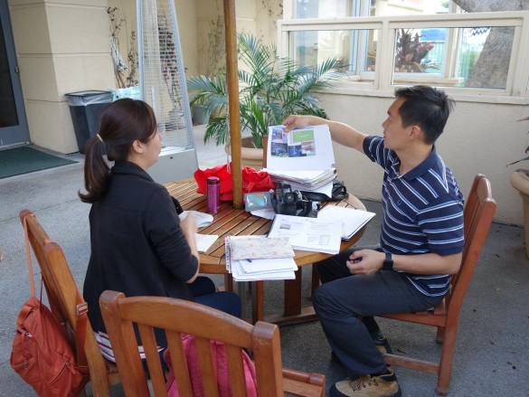 | 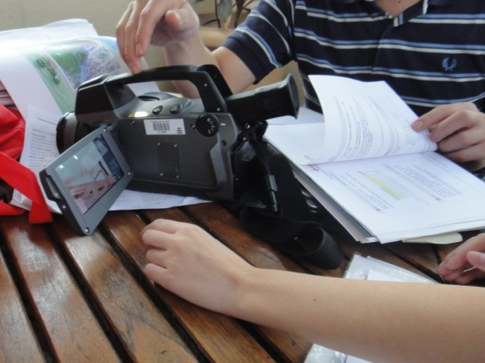
研習前相關工作準備日，與美國環保署第9分區執法人員Andrew Chew交流、討論空氣污染環境執法實務 | 研習前相關工作準備日，與美國環保署第9分區執法人員Andrew Chew交流、討論空氣污染環境執法實務
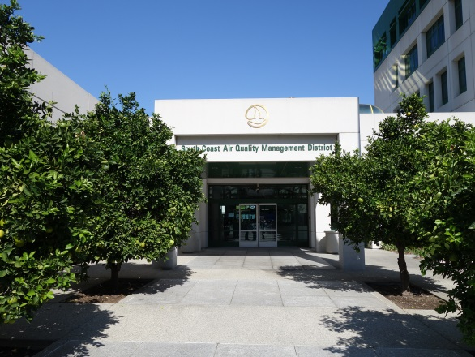 | 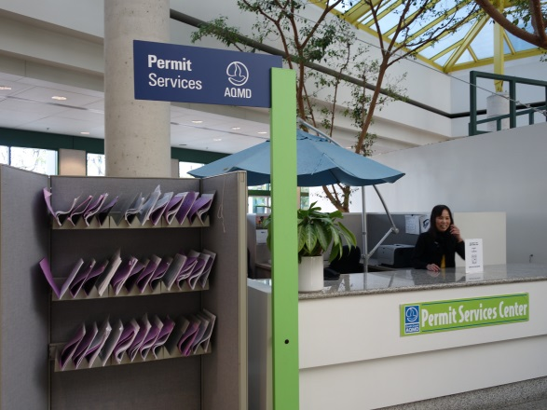
美國南岸空氣品質管理局大門 | 美國南岸空氣品質管理局許可諮詢服務中心
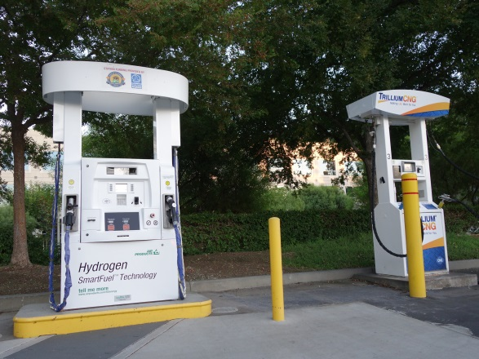 | 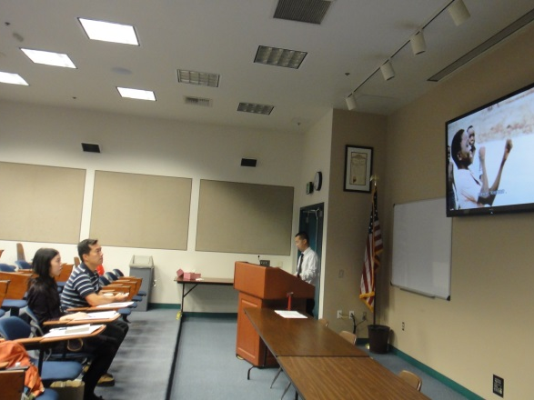
美國南岸空氣品質管理局公務車加氣充電站 | 簡報美國南岸空氣品質管理局簡介

研習照片

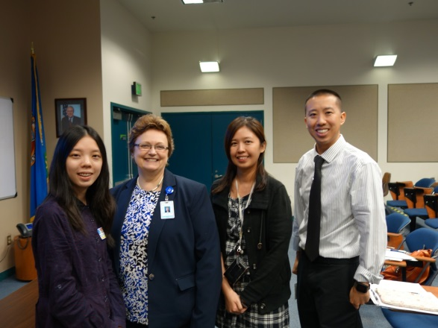 | 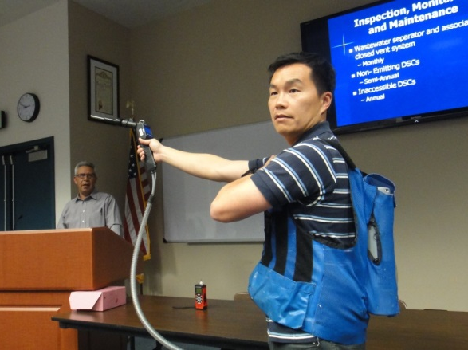
研習主題環境工程與法令遵循簡介，與Cher Snyder合影 | 煉油廠稽查檢測儀器GC-FID操作示範
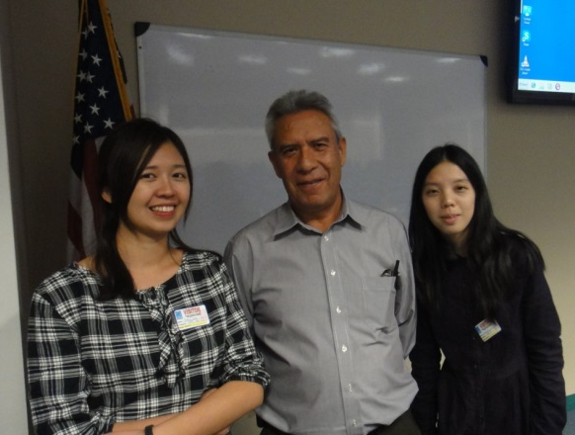 | 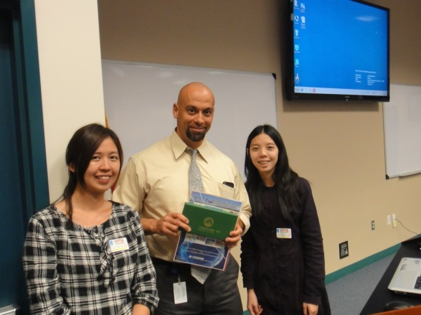
研習主題煉油廠之環境工程與法令遵循，與Melesio Hernandez合影 | 研習主題監測與分析，與講者合影
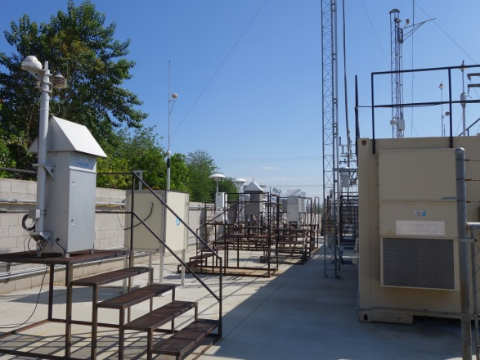 | 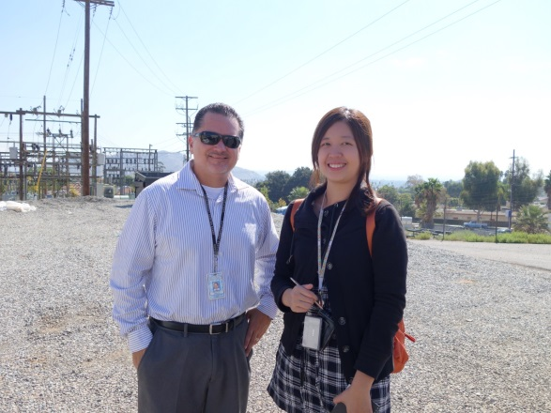
參訪Rubidoux監測站 | 參訪Rubidoux監測站，與監測人員合影

研習照片

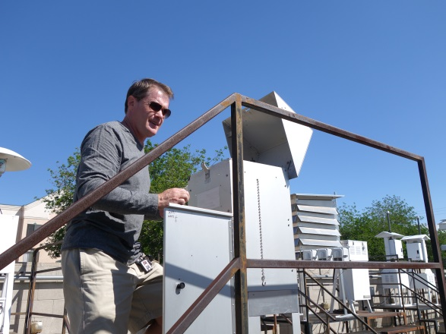 | 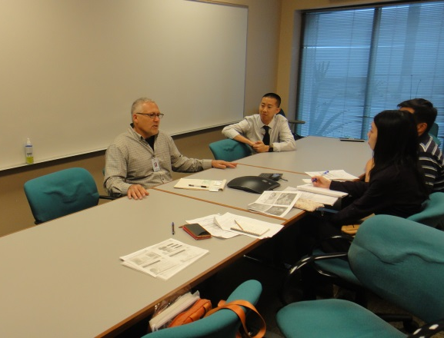
參訪Rubidoux監測站 | 研習主題污染源採樣與檢測
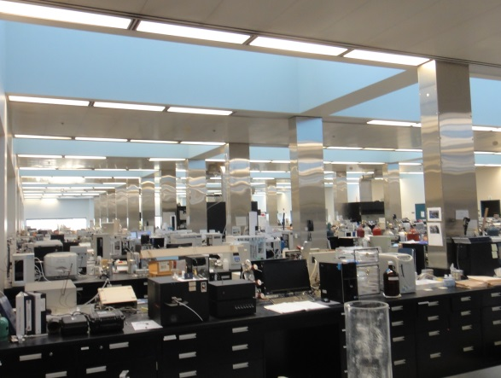 | 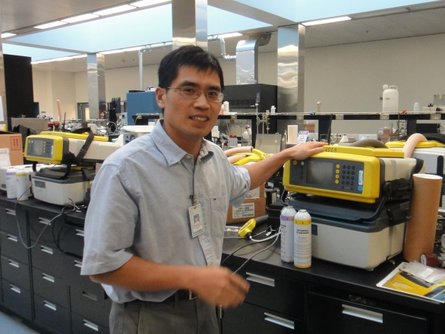
參訪美國南岸空氣品質管理局實驗室 | 參訪美國南岸空氣品質管理局實驗室
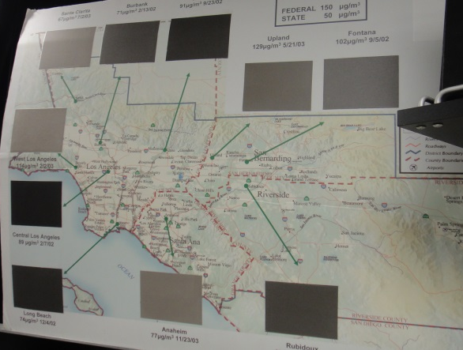 | 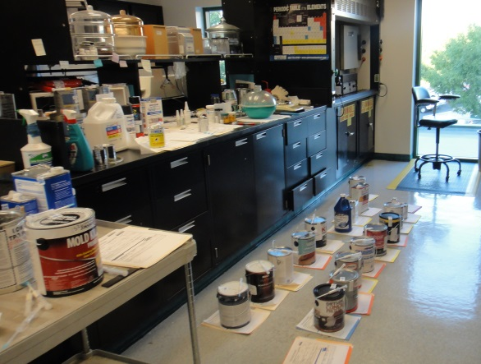
美國南岸懸浮微粒濃度分布圖 | 抽檢市售漆料揮發性有機物標示

- 美國南加州Tesoro Carson煉油廠實場觀摩
Tesoro Carson煉油廠位於美國洛杉磯長灘港附近，是美國西岸最大的煉油廠和清潔燃料的主要生產者，廠房面積約930畝。Tesoro煉油廠是加州最大的熱電聯產設施，日煉油量可達380,000 桶 (Barrels Per Day, BPD)。實場觀摩當日，成員由美國環保署第9區、美國加州南岸空氣品質管理局及臺灣環保署之執法人員組成，偕同至Tesoro Carson煉油廠進行稽查，並由Tesoro Carson煉油廠人員陪同進行煉油廠相關製程及污染防制設備進行介紹。
由於美方對於在廠內工作人員及相關進入廠區內進行執法之人員的安全都極為重視，且有嚴格的安全管控機制。當相關人員進入煉油廠前，皆須穿戴完整的個人防護設備 (Personal Protective Equipment, PPE)，如穿著防火連身安全服、安全鞋、安全帽、護目鏡、H₂S偵測器、耳塞等防護具。除此之外，於進場前需先觀看安全須知影片，且於觀後進行測驗，俟測驗通過後，尚須出示相關證件核對身分後填寫入場時間及簽名後，才能核發入廠證件，相關人員在進出廠區時皆需配戴識別證及刷卡感應，以管制進出廠內之人員。由此可看出美方對於人員的安全的要求與重視程度。
該煉油廠在設備元件檢測管理方面，由承包商每天使用紅外線氣體洩漏顯像儀FLIR及VOCs檢測儀器GasFind-IR於場區進行搜尋洩漏檢測，若發現洩漏隨即通知該場負責人員處理改善。廠區內暗溝及油水分離池頂部均有加蓋密封，以防止VOCs逸散。相關排氣管線會接至二座活性碳吸附塔處理後再排至大氣，並且皆有裝設自動連續監測以即時監測排放濃度是否有異常的情形發生。於廠區參訪時相關異味很輕微，並且廠區環境的管理也很有紀律。有關廢氣燃燒塔 (Flare)依其Rule1118 規定僅可於緊急情況時（如：跳車、開爐、停爐、歲修及必要操作需求時）才可排放。且同樣設有母火溫度量測器、監視器、進氣流量計、進廢氣總硫濃度等連續監測設施，但未強制規定須與主管機關連線。然而有部分煉油廠為釐清廢氣燃燒塔排放空氣污染物對鄰近社區居民可能造成影響，會自主裝設成分分析監測系統，作為未對環境造成污染的佐證。美國加州南岸空氣品質管理局每年亦會針對各個煉油廠進行整體性的查核及稽查等工作，以確認該廠有依照相關法令規定及許可文件內容確實依法執行，以避免該廠懈怠。

美國加州南岸空氣品質管理局之執法人員表示，該局執行煉油廠的稽查時，有時候會以10人為一組同時進廠後，再細分為2至3人之小組進行不同操作單元之稽查，其中小組人員可能有包括法制人員、空氣污染物檢測人員及各專業製程之執法人員等，並依工廠規模及查核現況調整，而決定稽查日數為1至3日不等。並表示過去在執行空污檢測及稽查，主要係以設備元件的洩漏為主要違規的項目，總洩漏率約在0.26%至0.54%，並且以泵浦、壓縮機、排大氣釋壓閥等洩漏比例佔最高。
不同於我國執法人員之分工，美國的空污執法人員另有以專業領域做為分工，如煉油廠、移動污染源、溫室氣體管制、港口運輸等，因此美國執法人員之專業性較高，且較熟悉相關廠區之作業情形及操作單元、流程等，經驗的累積更為豐富，執法成效也較高。相較於我國執法人員通常係以轄區作為主要分工（部分區隊組中另有再以污染領域做為細分工），每位執法人員皆需對各項污染領域（空氣、水、廢棄物、毒化物及噪音等）有所瞭解，如此一來，雖能累積多方位之知能，惟其執法之效能恐不及以專業性分工來的深入。

研習照片

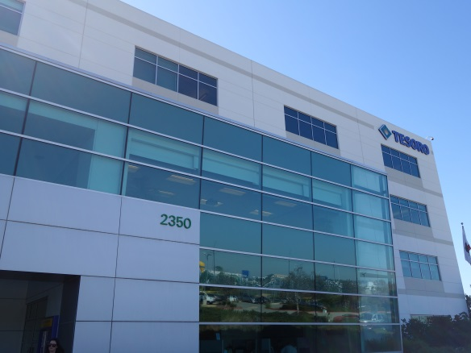 | 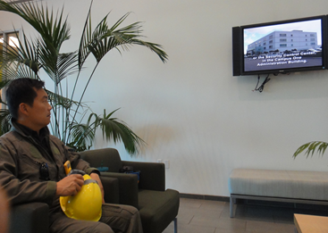
美國南加州Tesoro煉油廠實場觀摩 | 美國南加州Tesoro煉油廠實場觀摩
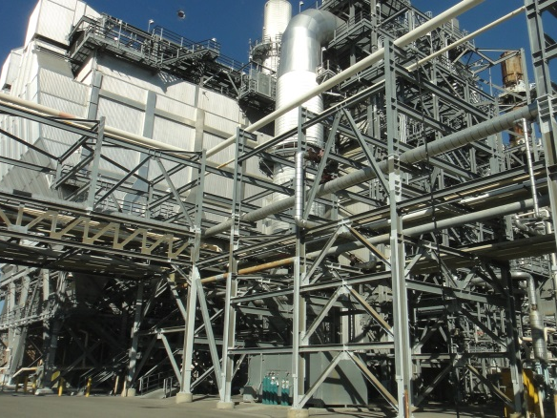 | 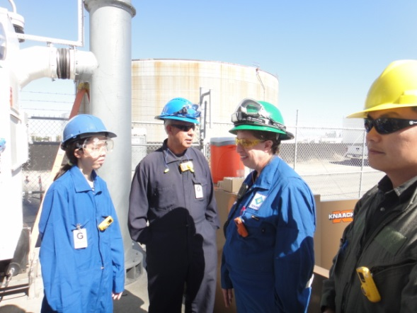
美國南加州Tesoro煉油廠實場觀摩 | 美國南加州Tesoro煉油廠實場觀摩
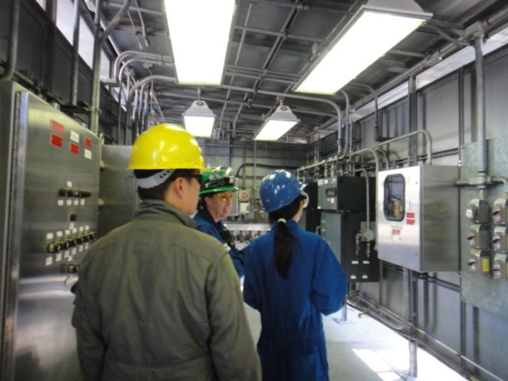 | 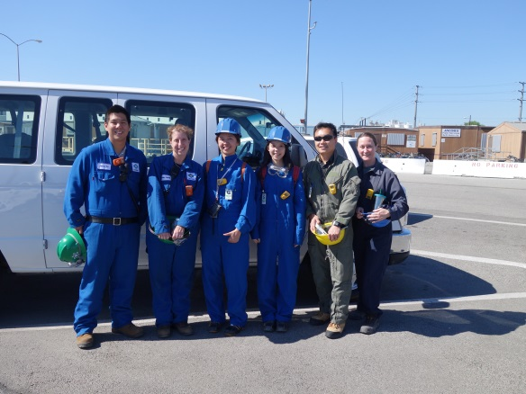
美國南加州Tesoro煉油廠實場觀摩 | 美國南加州Tesoro煉油廠實場觀摩

- 美國環保署第9分區
  - 組織架構及執法重點
美國環保署第9分區位於加州舊金山，負責亞利桑那州 (Arizona)、加州 (California)、夏威夷 (Hawaii)、內華達州 (Nevada)、太平洋島嶼及148個部落（圖5）。其組織架構分為區長辦公室 (Office of the Regional Administrator)、公共事務辦公室 (Office of Public Affairs)、區域律師辦公室(Office of Regional Counsel)、超級基金部門 (Superfund Division)、空氣部門(Air Division)、水部門 (Water Division)、土地部門 (Land Division)、管理及技術服務部門 (Management and Technical Services Division)及環境執法部門(Enforcement Division) （圖6），其中環境執法部門為本次主要研習之部門。另環境執法部門以任務導向編組主要細分為空氣、廢棄物與有毒物質分部 (Air, Waste & Toxics Branch)、策略規劃分部 (Strategic Planning Branch)、水及農藥分部 (Water & Pesticides Branch)等3分部（圖7）。空污執法重點主要為固定污染源許可、有害空氣污染物、石綿、移動污染源及緊急應變計畫與社區知曉法案(Emergency Planning and Community Right-to-Know Act, EPCRA)。
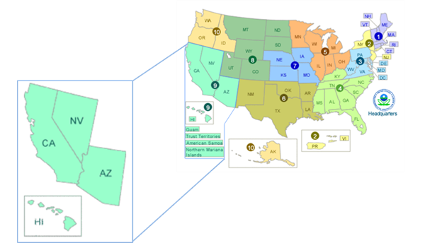
圖5、美國環保署第9分區管轄範圍

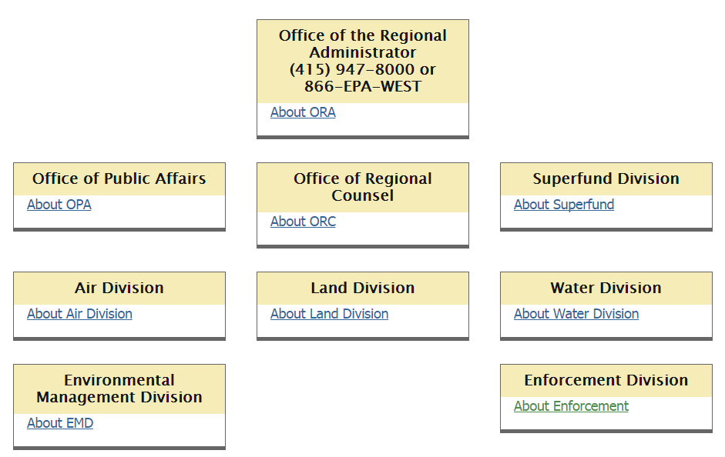
圖6、美國環保署第9分區組織架構
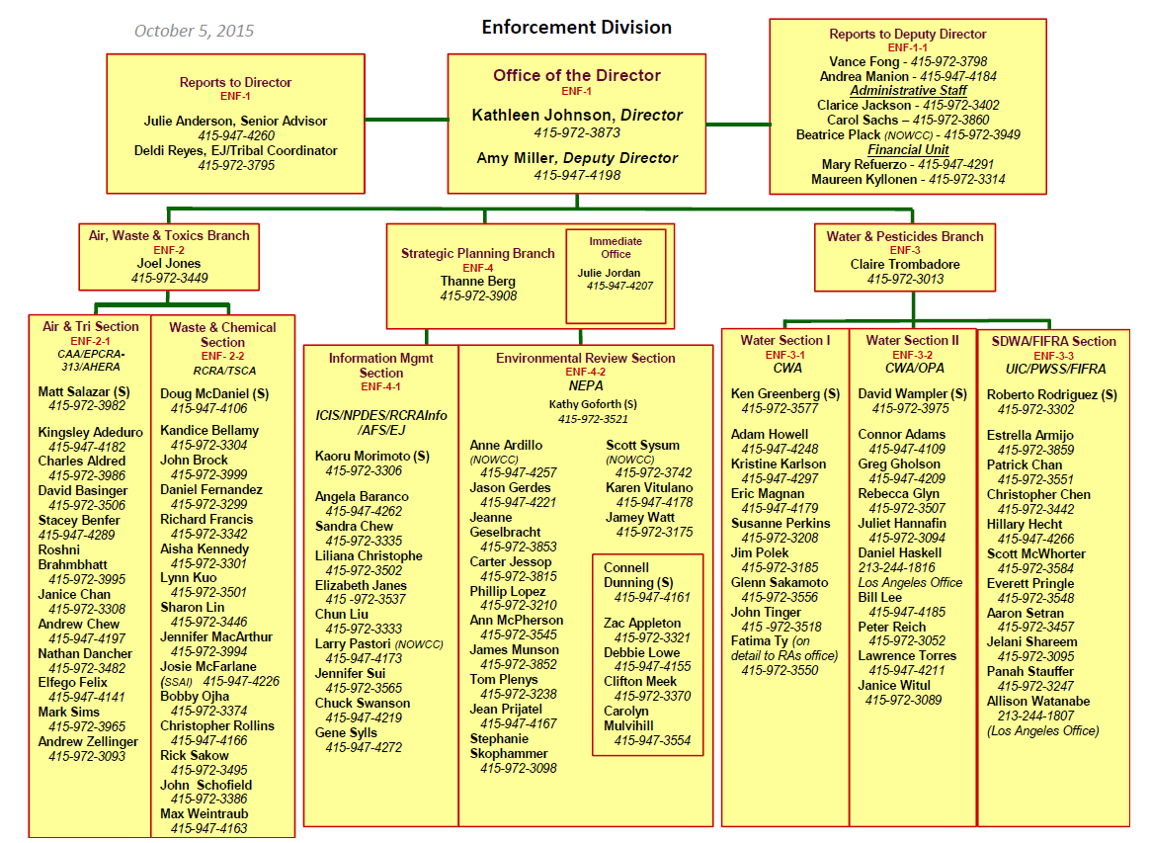
圖7、美國環保署第9分區環境執法部門組織架構
美國環保署第9分區環境執法部門以專業領域劃分執法人員權責，屬於特定且專一之環境範疇，重視深度優於廣度，與臺灣環保署之執法人員需涵蓋空氣、水、廢棄物、毒化物及噪音等環境範疇，重視廣度而較缺乏深度不同。然而，美國環保署仍能召集各專業領域之執法人員，協同分工進行環境執法行動，達到深度查核之目標。除此之外，針對執法計畫之數據分析管理、策略規劃、目標篩選、資訊系統之建立、新聞發布及資訊推廣等，美國環保署也有獨立之科別來負責，促進並增強執法團隊之執法效能及效率。未來臺灣環保署可參考美國環保署進行執法人員之編組。
美國為因應聯邦及州政府之國家資源處於靜置或下降之階段，及管制之對象龐大且複雜，環保署總部每3年制定全國性之執法重點，其涉及之範圍係全國性，且適用於聯邦政府關注及回應之監測管制或環境議題，各分區除遵循總部之方向外，並依各區現況及特性，訂定該區域性之執法重點計畫，其過程總部及各區雙方間之交流討論是必要且被允許的，且立場明確地將主要之資源投入訂定之執法重點，發揮最大之執法效益。相較之下，臺灣環保署同樣有制訂短、中及長程之計畫，各處室包含執法部門每年遵循著此方向，訂定特定之專案計畫相同，惟執法團隊除執行重點專案計畫外，仍要處理專案外之環保事務，如公害陳情及列管污染源督察等，未來執法重點之訂定及落實可參考美國環保署之經驗。
環境執法背後除了人員編制及執法重點選定外，教育訓練為美國環保署極為重視之工作項目，並建立完善之認證制度。由於美國環保署之執法團隊擁有以專長劃分權責特性，因此除了一般基本訓練包含法律遵循、行政體制、數據分析、科技應用及溝通技巧等訓練外，對於各項專業知識背景之訓練也是不可或缺，包含空氣、水、廢棄物及毒化物等各環境範疇。除此之外，有關職業健康與安全訓練也是美國環保署訓練課程之一，執法行動時，環境執法中以人員之安全為首，徹底落實個人防護用具之配戴。另外，每年執法人員針對特定課程進行定期複訓，並建置國家執法訓練機構 (National Enforcement Training Institute, NETI) 線上學習中心，提供聯邦、州、地方政府及部落執法人員，持續學習的管道及機會，以確保執法人員資訊之正確性及適法性。
  - 空氣污染物防制技術介紹
現階段臺灣空氣污染源管制政策，採取以固定污染源管制、移動污染源、有害空氣污染物管制等行政管制，以及開徵空氣污染防制費之經濟誘因管制並重之策略。以固定污染源管制為例，當中涉許可管制、定期檢測、自動連續監測、排放清冊等管制策略，各管制策略對於空氣品質改善之成效，除受策略制定之完善度、可行性及適法性影響外，環境執法之查核及資料審核亦是重要的環節。美國環保署執法人員對於所負責的環境領域專業且深究，以負責空氣污染之執法人員為例，其對於空氣污染物生成原理及相對應之防制技術等環境工程背景知識，都有相當程度之理解與掌握，更重要的是能將學術學理實際應用到環境執法。
本次研習主題為以燃煤及生質能為例之空氣污染環境執法，針對主要可能產生之空氣污染物及防制技術作通盤式之介紹，以燃煤工廠為例，主要產生之空氣污染物為硫氧化物 (SOx)、氮氧化物 (NOx)及微粒 (Particle Matter)等，不同空氣污染物適用不同的防制技術，舉例來說硫氧化物主要以排煙脫硫 (Flue Gas Desulfurization, FGD)；氮氧化物主要以選擇性非觸媒還原反應技術 (Selective Noncatalytic Reduction, SNCR)或選擇性觸媒還原反應技術 (Selective Catalytic Reduction, SCR)；微粒主要以旋風分離器 (Cyclone)、洗滌塔 (Scrubber)、袋濾式 (Bag House)或靜電集塵器(Electrostatic Precipitator)等防制設備。然而，空氣污染防制設備之選擇仍需考慮環境、工程及經濟等3大因素而作調整。
美國環保署針對各種普遍應用之空氣污染控制技術製作資料表，內容含括防制設備種類、防制技術、適用污染物、收集效率、適用污染型態、主要應用之工廠型態、廢氣特性（氣流、溫度及污染物負荷量）、廢氣前處理、成本資訊（設置成本、操作及維護成本、年成本及成本效益）、操作理論、優點、缺點、其他考量及參考文獻，相當完整。不只有助於督察人員對於空氣污染物生成原理及防制技術之認識與瞭解，而對於固定污染源許可管制系統之許可證，亦能判別其內容之可行性與適法性，跳脫以往停留於核對許可內容之查核方式與深度 。
除此之外，成本考量是美國聯邦及州政府制訂環保法規之最重要因素之一，並會依法規之種類與目標不同而有所調整，舉例來說，最大可行控制技術 (Maximum Achievable Control Technology, MACT)之標準，明確以成本來決定其嚴謹程度，當中牽涉成本與環境影響間之平衡、成本與財政計價之效益，或成本控制對於環境影響及經濟帶來之後果等。另外，國家環境空氣品質標準之法規，因其法規型態不同，則以成本分析於相同嚴謹程度之法規中作決策，從中選取最低成本之方法來達到目標。因此，美國環保署有編訂空氣污染物控制手冊 (EPA Air Pollution Control Cost Manual)，提供有關空氣污染物，包含揮發性有機物染物、微粒、氮氧化物、及酸性氣體（主要為二氧化硫及氯化氫）之防制成本、發展準確性及一致性之防制設備成本等最新資訊，提供工廠與政府機關對於空氣污染物防制設備之合理性且適法性之參據，並建立防制技術成本之計算方式與規範。近年來，臺灣空氣品質統計資料顯示，臭氧及懸浮微粒為主要指標污染物，且臭氧濃度有逐年上升趨勢，嚴重影響人體健康與環境品質。因此，管制與減緩臭氧及其前驅物－揮發性有機物勢必刻不容緩。現行臺灣管制揮發性有機物以行政管制與經濟誘因並重之管制措施，然排放清冊數據之審核及現場實地之查核，亦扮演重要的一環，避免劣幣驅逐良幣之現象，以維持環境正義及提升環境品質。對於未來追繳不法業者漏報或短報空氣污染防制費，及計算不法利得之過程，亦可參考美國環保署編訂之空氣污染物控制手冊及相關成本分析模式工具與作。
另外，美國加州因森林大火延燒之樹木、老舊房子重建之建材及農業發展現況等條件擁有許多生物質 (Biomass)，而生質燃料為主要之燃料之一，臺灣針對生質燃料及能源之應用與研究較少，然在石化能源逐漸減少之趨勢下，考量臺灣環境及經濟條件下，或許能作為未來發展或推廣清淨能源之參考。
  - 裁罰制度概況
本次研習美國環保署針對發現違反規定之後續處理方式作通盤性之介紹，美國環保署當發現違反事實時，會先發布違反通知 (Notice of Violation)，告知違反者應立即改正或停止違反行為，接著依違反行為、嚴重性、罰鍰金額等因子，進入不同的裁決程序，主要可分為行政罰 (Administrative)、民事司法 (Civil/ Judicial)及刑事訴訟 (Criminal Prosecution)等3部分。行政罰係內部且較簡化之程序，矯正違反者遵守法令，其一般為罰鍰金額較小且嚴重性不大之違反者；民事司法需牽涉至法院訴訟，要求違反者履行法律義務包含禁令救濟 (Injunctive Relief)及罰鍰，其一般為罰鍰金額較大且需長時間復原污染之違反者；審視違反者有無涉及刑事犯罪之行為，若有則進入刑事訴訟階段。除此之外，行政機關於執法裁罰上，被賦予較大之彈性與權力，除了上述正式之程序外，亦可採取非正式的解決方式如協定 (Settlement)，政府機關與違反者兩照雙方之協商，過程中常採取禁令救濟及罰鍰之方式，亦涉及環境補償計畫 (Supplemental Environmental Project, SEP)。環境補償計畫需符合下列8類之一，簡略分述如下：
- 公共衛生：對於社區居民進行健檢，已確定是否因違規工廠違反環保法規，而有健康問題之經歷。
- 污染預防：作改變使違規工廠不再產生污染物，例如使其操作更有效率，避免有害廢棄物伴隨產品而產生。
- 污染減量：減少污染物之危害量，通常是為這些衍生廢棄物提供更好的處理及棄置。
- 環境復育及保護：改善該區域受違反者污染之土地、空氣或水，例如購買該土地、發展環境保育計畫，或是保護飲用水源等。
- 緊急應變與計畫：提供協助與資源，以推廣及維繫緊急應變計畫與民眾知曉法案之運作，例如購買硬體、軟體、溝通系統、化學污染物偵測儀器，或教育訓練，然金錢支助並不包含於內。
- 評估與稽核：允諾公司營運情況受大眾之檢視，確定是否有造成其它污染問題，或是能夠使其營運狀況改善避免未來再次發生違規情事。
- 促進環境遵循：對社區之其它工廠提供訓練或技術支援，確保其遵循環保法規與需求。例如違規工廠舉辦教育訓練如何遵循法規。
- 其它：其它對環境有益之環境補償計畫，需經由環保署之核備。
值得注意的是，於協商過程中，美國環保署重視實際污染改善之情形，納入污染量之減緩、防制設備之設置、公共利益及健康風險等因子。然而，臺灣環保署之裁罰制度，不論是空氣污染防制法、水污染防治法、廢棄物清理法等法規，較著重於罰鍰額度及污染行為之矯正，對於污染量之減緩及公共健康風險之考量較缺乏，未來政策規劃及法令修訂時可一併將其納入考量，以達到確實改善空氣品質及實踐環境正義之目標。
  - 煉油廠空氣污染執法實務交流
本次研習課程亦排定臺灣與美國環保署交流、分享煉油廠空氣污染環境執法之案例。美國及臺灣環保署近年之執法重點之一，皆為以科學儀器精進環境執法效能，如督察煉油廠之揮發性有機物之洩漏，先以GasFindIR及GF系列之紅外線攝影機初步篩選整廠之設備元件、管道等，偵測及確認洩漏之處後，再以火焰離子偵測器量測非甲烷有機氣體之排放量，此方法與傳統相比不只減少檢測成本，亦可全面性之檢視及管控污染源，大幅提升督察效能、解決民眾陳情及改善空氣品質。另美國環保署對於臺灣環保署近年以開放式霍氏紅外光遙測儀(Open-Path Fourier Transform Infrared Spectroscopy, OP-FTIR)，於石化業之周界進行污染物及排放量調查之研究，並成功管制及改善多家石化業，以及應用其於處理未知污染物來源之公害陳情案極感興趣，美國環保署亦有其它相關之儀器應用於環境監測，如Geospatial Monitoring of Air Pollution (GMAP)。近年，臺灣環保署參考美國環保署之法規並檢視臺灣空氣品質之現況，於102年修訂揮發性有機物空氣污染管制及排放標準，已限制燃燒塔僅能於緊急狀況時使用，全臺各煉油廠正逐步遵循法規中，未來此部分將是環境執法之重點之一。另外，除了規範業者依法規及許可內容，定期進行排放管道之檢測外，對於設有連續自動連線監測之製程，美國環保署與臺灣相同，亦有規範業者定期申報校正及檢測之數據報告送政府機關審核，目前尚未發現有數據造假之案例，政府機關與業者彼此保有互信關係。
美國環保署以煉油廠為例介紹環境執法實務，包含遵循之法規、污染源之定義、溫室氣體 (Green House Gases, GHGs)之申報及排放量之報告、申報頻率及時間及其它相關訊息。其中又針對3個製程進行詳細的環境執法介紹，分別為催化裂化裝置催化再生器 (FCCU Catalytic Regenerators)、燃氣熱水器 (Gas-Fired Heaters)及硫回收單元 (Sulfur Recovery Unit)。
美國環保署之執法人員針對每座單元製程，都有設計專屬之表單，填寫時機主要分為執法前及執法過程中2階段，內容包含單元工廠及製程基本資料、許可條件外，其它部分內容因產生之污染物、設置之防制設備不同而作調整。除此之外，美國環保署之執法人員都有相當程度之環境工程知識背景，並定期進行教育訓練，更重要的是將學術學理實際應用到環境執法上，其細查每一防制設備元件及操作條件，如氮氧化物之控制，查核燃燒器火焰之顏色或氨氣添加之總量等，而非單只核對許可核可之參數條件。未來臺灣執法團隊除了撰寫稽查督察紀錄外，可以依不同行業別或製程單元設計不同的查核表單，供執法人員於執法前及現場審視填寫。另外，定期辦理多方領域之教育訓練，精進執法人員之專業知識也是未來之重點之一。

研習照片

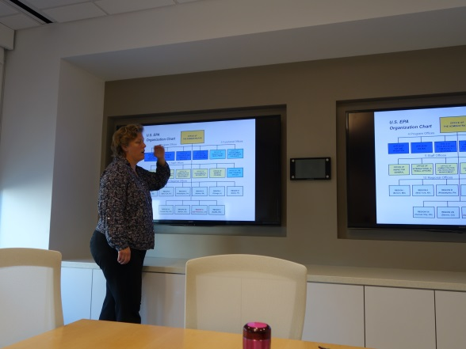 | 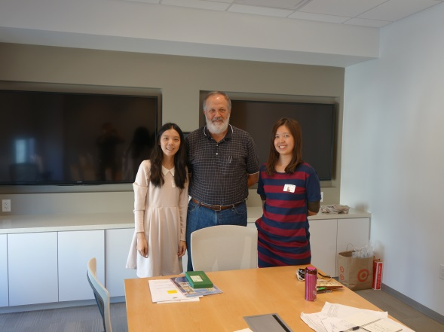
研習主題美國環保署第9分區執法部門簡介 | 研習主題燃煤及生質能空氣污染物防制技術介紹，與Mark Sim合影
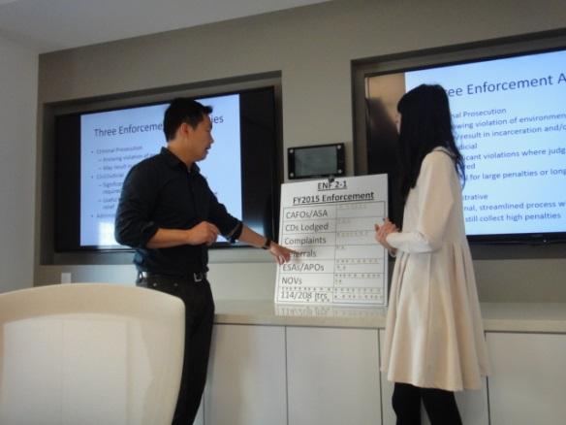 | 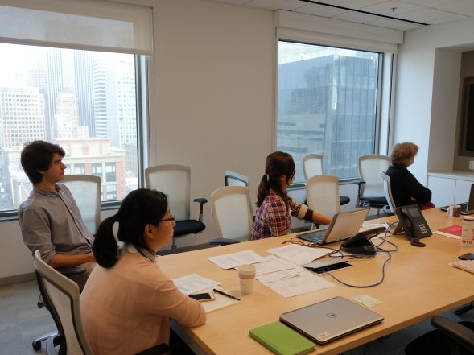
研習主題美國環保署第9分區空氣污染環境執法優先順序 | 臺灣介紹行政院環境保護署環境督察  總隊組織職掌與業務
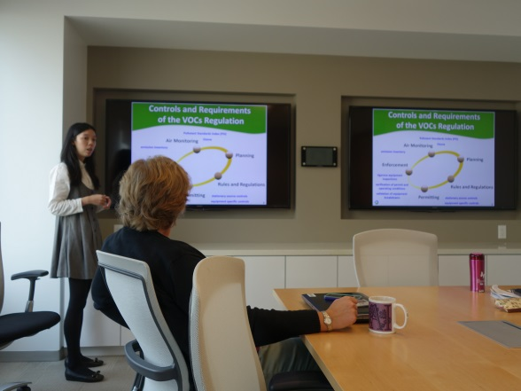 | 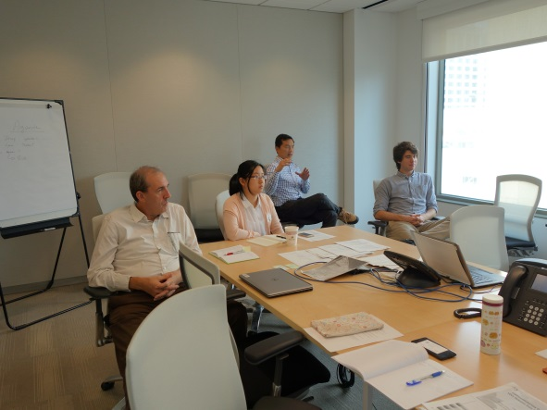
臺灣分享煉油廠空氣污染環境執法實  務案例 | 空氣污染環境執法實務交流與討論

研習照片

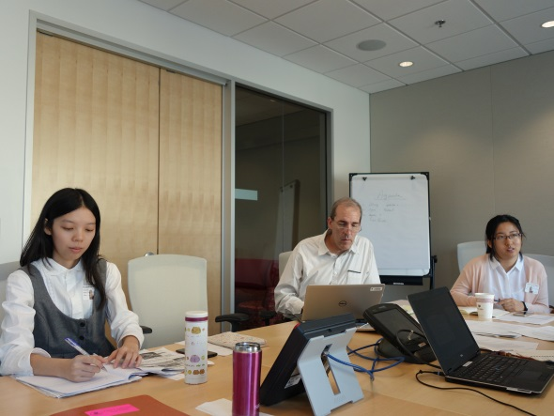 | 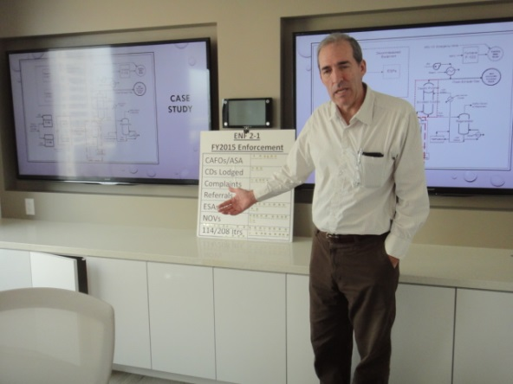
空氣污染環境執法實務交流與討論 | 研習主題介紹美國煉油廠空氣污染環  境執法實務
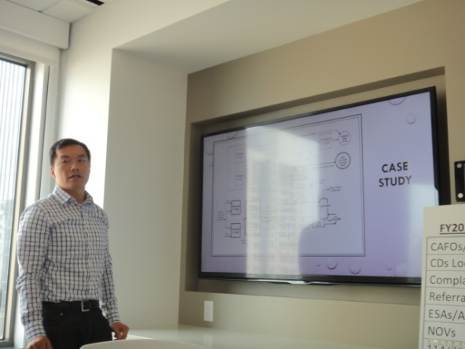 | 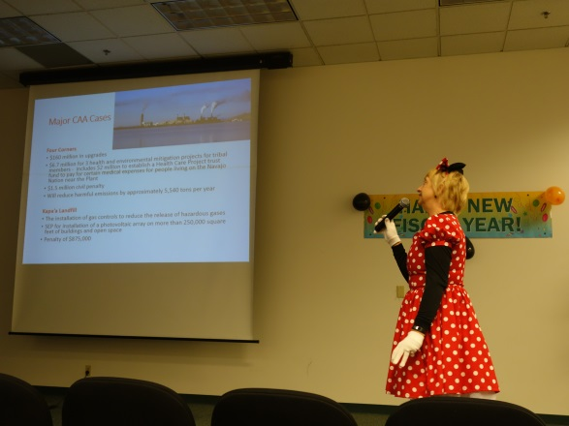
研習主題介紹美國煉油廠空氣污染環  境執法實務 | 參加美國環保署第9分區執法部分年終成果發表會
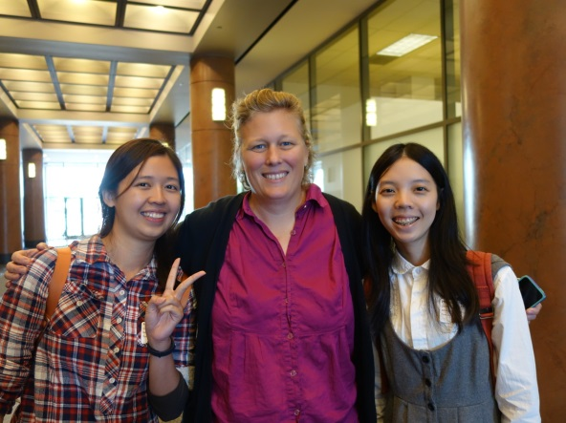 | 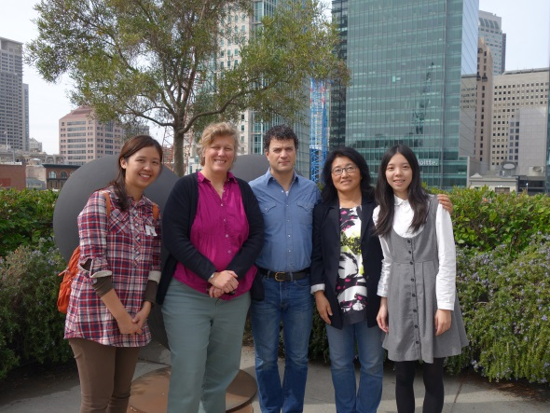
與環境執法部門副部長Amy Miller合影 | 與美國環保署第9分區區長Jared Blumenfeld, 主任秘書Jessica Kao, 及環境執法部門副部長Amy Miller合影

- 心得與建議
本次研習地點為美國環保署第9分區及南岸空氣品質管理局之環境執法部分，南岸空氣品質管理局涵蓋加州之4個郡縣，整合執行該區域之空氣污染源管制工作，並考量空氣污染物流通之特性，得以整體評估及規劃空氣品質改善之相關計畫，此與我國持續規劃及推動之總量管制概念類同。
在空氣污染源之管制工作中，除了法規之制定與修正、空氣品質改善計畫之規劃、推動許可管理制度外，環境執法亦扮演重要的一環，得以進一步改善空氣品質。美方藉由空污抵減量的市場交易機制來達成空氣污染物質降低的目的，亦值得我國借鏡學習，然而在此機制之下，監測數值是否正確無虞即是一重要環節，除自主誠實申報外，另需藉由政府進行空污稽查予以監督，並藉由結合不同團隊專精之領域（法律、檢測、資訊及特殊製程等領域），進行全面性的檢視及執行年度之深度稽查，以有效提升查核效能之作法，亦可作為我國空污執法之參考。
本次研習學習美國環保署在面臨眾多污染源及有限資源之考驗下，制定全國性之執法重點，並訂定區域性之執法重點計畫，排定年度重點計畫及執法之優先順序，發揮最大之執法效益，執法目標及重點皆與州政府或區域環保單位有所區別。除此之外，本次研習針對美國加州年度之執法目標及重點－煉油廠，實際參與美國環保執法人員之稽查督察，學習如何應用科學儀器進行空氣污染物之環境執法，及許可管理制度之審核及核對等。另美國環保署對於環境教育訓練之重視及專業領域分工之方式，得以大幅提升環境執法人員之專業能力，又美國環保署對於環境執法人員之安全防護極為重視，皆值得學習並適用於我國環境執法之精進作為。

